2018年心理普查操作指南
同学，你好！欢迎参加大学生心理健康状况测查。
本次心理普查旨在了解你的一般心理状况，测试结果严格保密，仅供学校心理健康专业人员使用，以便在需要时为你提供心理健康服务，不会影响你的学籍、入党、奖惩、升学和就业等。所有问题的答案无对错之分，请务必按照你的实际情况真实地回答。
操作步骤：
1、打开手机微信，扫描下面二维码，关注并进入“大学生心理健康测评”公众号，点击右下角“查询学校代码” 。
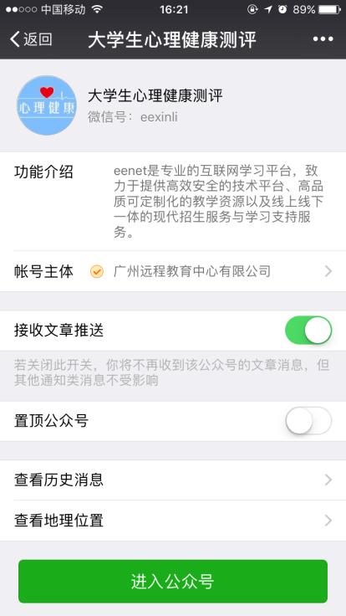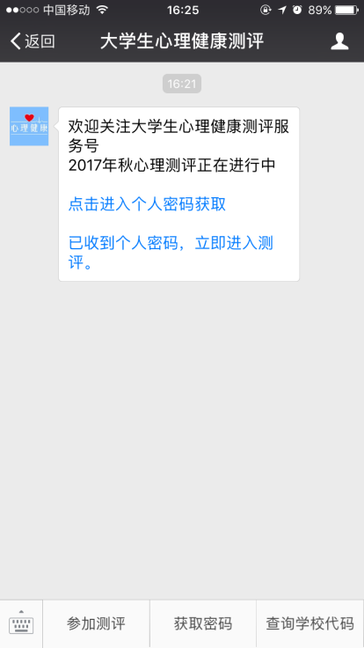
2、输入学校全称，可获取学校代码（10712）；输入学校代码、学生证号码（学号）和姓名，获取密码；并登录。
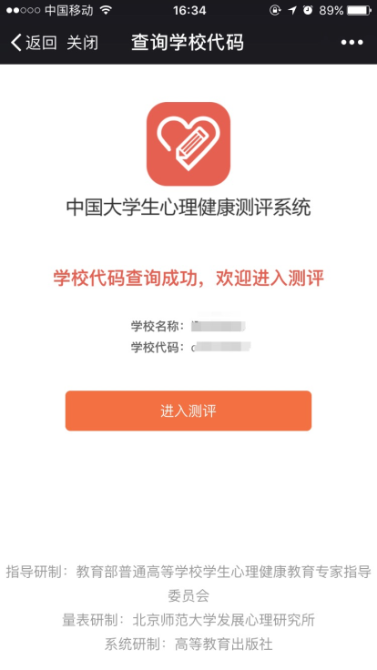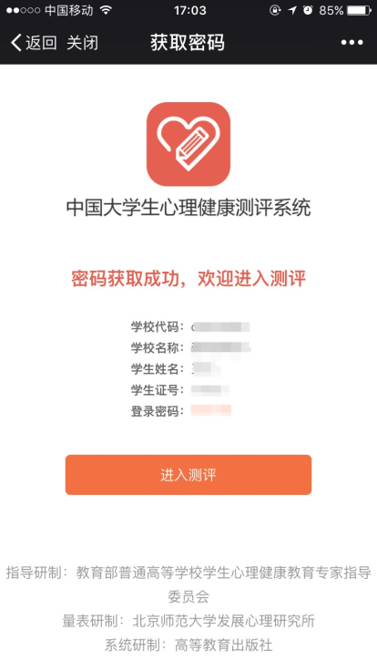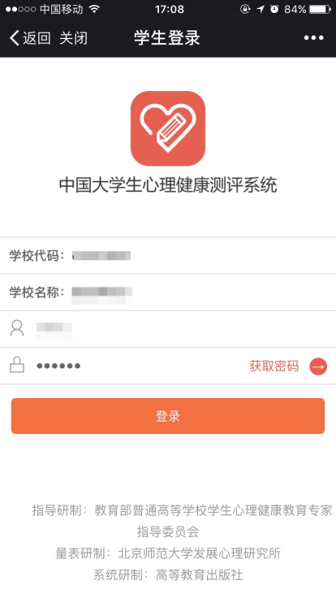
3.阅读知情同意书，选择“我自愿参加并按照要求完成本次心理健康测试”，并进入下一步，完善并确认个人信息。
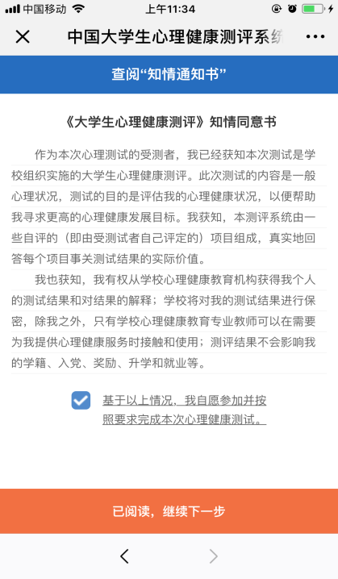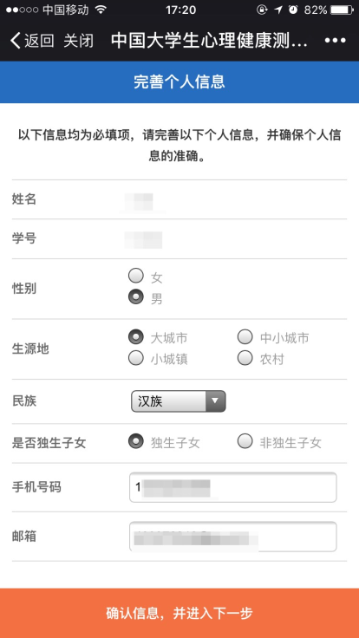
4.阅读测试介绍，参与测评。
5.提交测试问卷并退出测试平台，测试结束。

